ПОДГОТОВКА К ИГА ПО БИОЛОГИИ
Итоговая аттестация после 9 (10) и 11 (12) классов проводится по Типовым правилам текущего контроля и аттестации обучающихся.
Ее цель — определить степень освоения учебных дисциплин, предусмотренных государственным стандартом.
Результаты экзаменов в 9 (10) классе выставляются
в журнал и переводятся в оценки, учитывая 30% за экзамен и 70% за четвертные оценки. Итоговая оценка округляется до целого.

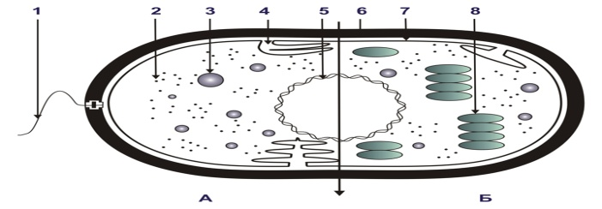
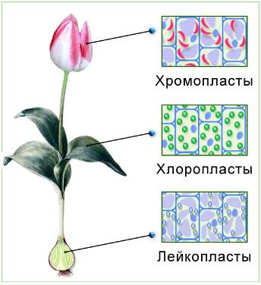
Консультации по биологии
11 «Б», 10 «Б» | 9 «Г» 9 «Д»
Понедельник – 15.00 | Среда – 15.00
Кабинет 312 | Кабинет 308

ПРЕДМЕТНЫЕ РЕКОМЕНДАЦИИ ПО БИОЛОГИИ
✔ Повторять ключевые темы (клетка, генетика, экология, анатомия человека)
✔ Учить термины и понятия
✔ Работать с тестами прошлых лет
✔ Анализировать рисунки и схемы
✔ Тренировать задания на соответствие и открытые вопросы

ПОЛЕЗНЫЕ СОВЕТЫ
Готовьтесь регулярно, а не в последний день
Делайте краткие конспекты
Используйте схемы и таблицы
Решайте тесты на время
Не забывайте про отдых

ЭКЗАМЕН
9 класс -3 июня | 11 класс -12 июня

УСПЕХОВ НА ЭКЗАМЕНЕ!
Верь в себя — и всё получится!

